ЗЕРТХАНАЛЫҚ ЖҰМЫС №2
MongoDB-де дерекқормен жұмыс істеу. Дерекқорлар мен коллекцияларды құру
Мақсаты: MongoDB-де дерекқорларды құруды, коллекцияларды қосуды және деректермен операциялар жүргізуді үйрену.

1. Теориялық бөлім
- Дерекқор (Database) — бірнеше коллекцияларды қамтитын логикалық бірлік.
- Коллекция (Collection) — құжаттар жиынтығы (SQL-дегі кестеге ұқсас).
- Құжат (Document) — JSON/BSON форматындағы дерек.

2. Дайындық
MongoDB сервері алдын ала фондық режимде іске қосылды:
sudo mongod --dbpath /data/db --fork --logpath /var/log/mongodb.log
Серверге қосылу:
mongo
MongoDB shell version v7.0.14
connecting to: mongodb://127.0.0.1:27017/
>

3. Дерекқор құру
use university
show dbs
switched to db university
admin 40.00 KiB
config 12.00 KiB
local 72.00 KiB
ℹ Жаңа дерекқор тізімде тек оған деректер қосылғаннан кейін ғана көрінеді.

4. Коллекция құру және деректер қосу
db.students.insertOne({
name: "Иван",
age: 20,
major: "Программалау"
})
{ acknowledged: true, insertedId: ObjectId("...") }
db.students.insertMany([
{name: "Анна", age: 22, major: "Математика"},
{name: "Олег", age: 21, major: "Физика"}
])
{ acknowledged: true, insertedIds: { '0': ObjectId("..."), '1': ObjectId("...") } }
db.students.find()
{ _id: ObjectId(...), name: 'Иван', age: 20, major: 'Программалау' }
{ _id: ObjectId(...), name: 'Анна', age: 22, major: 'Математика' }
{ _id: ObjectId(...), name: 'Олег', age: 21, major: 'Физика' }

5. Деректермен операциялар
db.students.updateOne(
{ name: "Иван" },
{ $set: { age: 21 } }
)
{ acknowledged: true, matchedCount: 1, modifiedCount: 1 }
db.students.deleteOne({ name: "Олег" })
{ acknowledged: true, deletedCount: 1 }

6. Орындалу дәлелі (DataGrip)
Аналогты insertOne / find / updateOne / deleteOne амалдарының DataGrip консолінде нақты орындалғаны төмендегі скриншоттарда көрсетілген:
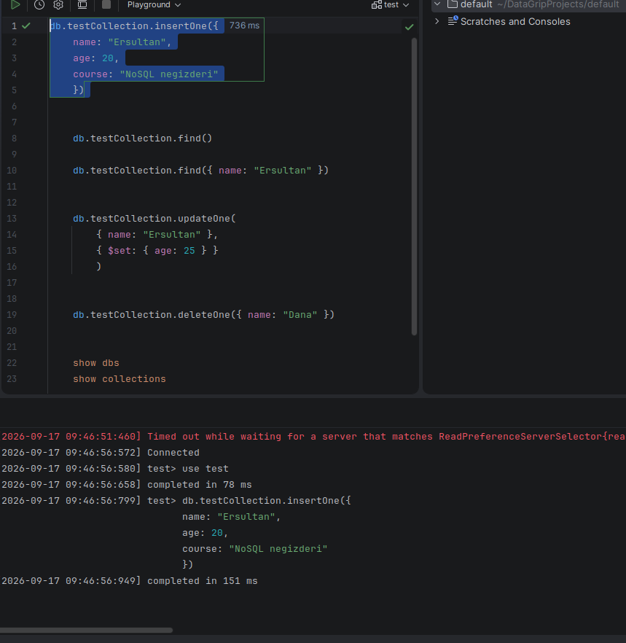
1-сурет. insertOne командасы сәтті орындалды (736 мс)
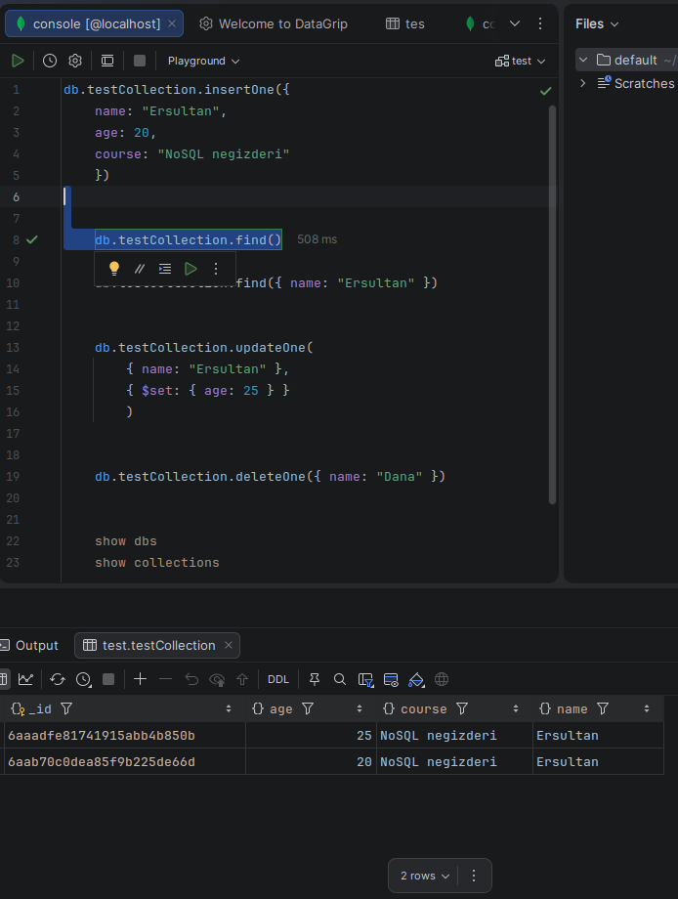
2-сурет. find() нәтижесі — коллекциядағы барлық құжаттар
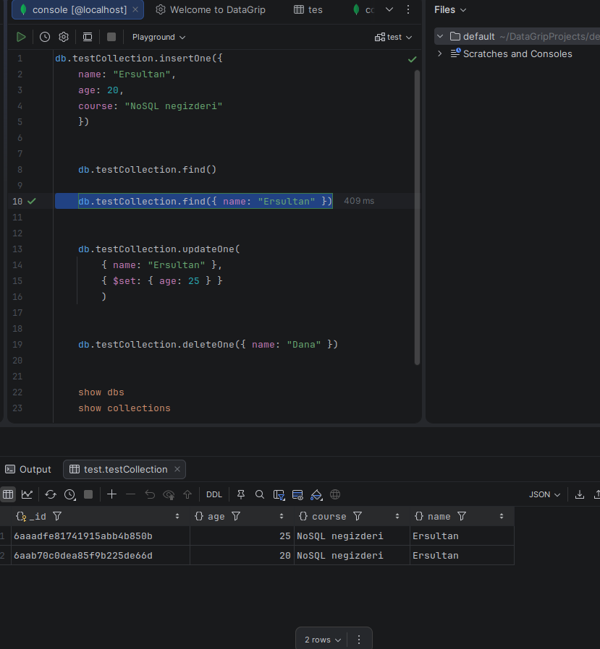
3-сурет. Сүзгі бойынша find(), updateOne және deleteOne командалары консольде дайын тұр

7. Студенттерге арналған тапсырмалар

Тапсырма 1: library дерекқоры
use library
db.books.insertMany([
{ title: "1984", author: "Джордж Оруэлл", year: 1949 },
{ title: "Преступление и наказание", author: "Фёдор Достоевский", year: 1866 },
{ title: "Война и мир", author: "Лев Толстой", year: 1869 }
])
db.books.find()
{ _id: ObjectId(...), title: '1984', author: 'Джордж Оруэлл', year: 1949 }
{ _id: ObjectId(...), title: 'Преступление и наказание', author: 'Фёдор Достоевский', year: 1866 }
{ _id: ObjectId(...), title: 'Война и мир', author: 'Лев Толстой', year: 1869 }

Тапсырма 2: жаңарту және жою
db.books.updateOne({ title: "1984" }, { $set: { year: 1950 } })
db.books.deleteOne({ author: "Лев Толстой" })
{ acknowledged: true, matchedCount: 1, modifiedCount: 1 }
{ acknowledged: true, deletedCount: 1 }

Тапсырма 3: MongoDB Compass арқылы school дерекқоры
- Compass-та localhost:27017 арқылы қосылу
- "Create Database" → Database Name: school, Collection Name: students
db.students.insertMany([
{ name: "Иван", age: 20, major: "Математика" },
{ name: "Мария", age: 21, major: "Физика" },
{ name: "Петр", age: 22, major: "История" }
])
db.students.updateOne({ name: "Мария" }, { $set: { age: 22 } })

8. Қорытынды
MongoDB-де дерекқор мен коллекция құру, деректерді қосу, оқу, жаңарту және жою (CRUD) операциялары сәтті меңгерілді.

